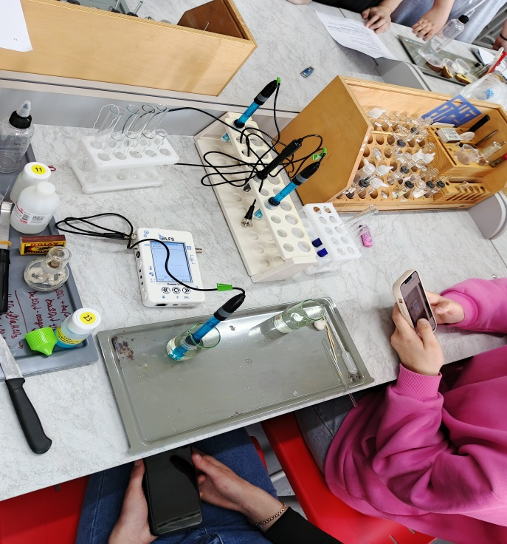

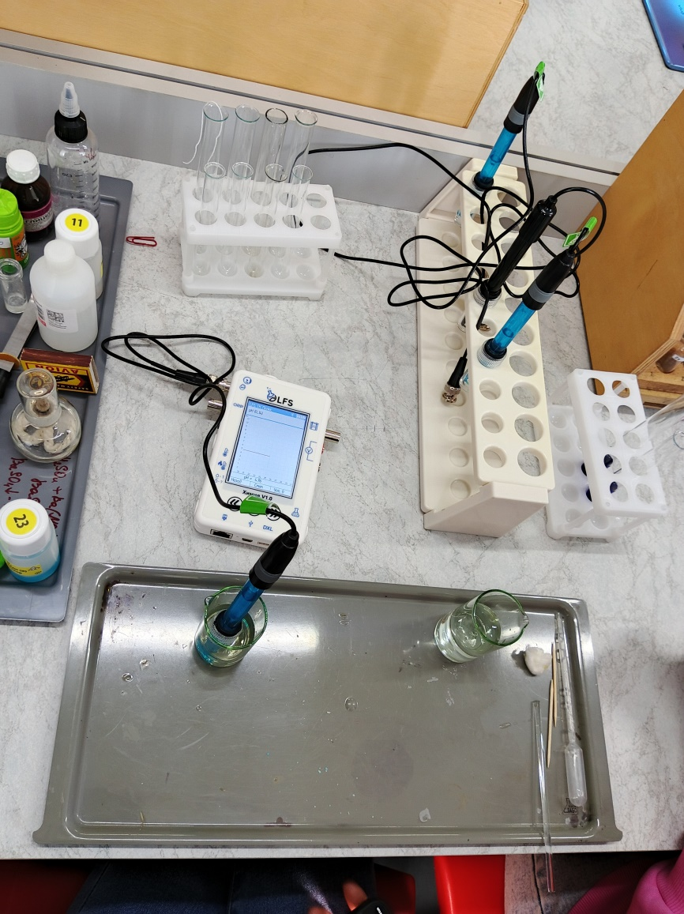

В рамках Сетевого взаимодействия, студенты медицинского колледжа провели беседу с учащимися о вреде курения Вейпов и провели исследование курительных смесей, с применением «Цифровых лабораторий» ТР